Transformer 多出口可视化与分析

放置建议
正文插入位置：放在中文结果讨论结束、英文部分开始之前，作为“单样本可解释性结果与可视化分析”小节。
图注放置位置：放在原文“图注模板”部分后，补充多出口对应的 Figure 5 与 Figure 6 图注。
附录放置位置：放在文末，作为“9个subject单样本可解释性案例总览”，便于集中展示全部被试案例。

正文可直接插入内容

单样本可解释性结果与可视化分析
为进一步支撑本文关于“EEG 浅层、中层与深层特征均包含有效判别信息，而多出口动态集成能够提升整体稳定性”的核心观点，这里补充 Transformer 多出口模型的单样本可解释性分析结果。该部分内容适合放在结果讨论之后，因为它直接服务于前文关于分层表征、出口功能分工以及集成输出优势的论证。
本次可解释性分析基于完整训练结果目录 `TCFormer_bcic2a_seed-0_aug-True_GPU0_20260503_1331` 进行，代表性样本选自 subject 3 的测试集第 0 个 trial。该样本真实标签为 feet，模型最终预测也为 feet，集成输出概率为 0.9675。出口权重分别为 shallow=0.0931, mid=0.3152, deep=0.3634, final=0.2283，说明当前判断主要依赖 deep 和 mid 两个较深层出口，而不是浅层分支单独完成决策。
从阶段特征图可以观察到，卷积前端主要提取局部节律和短时波形模式；shallow 分支保留较早期的局部判别线索；mid 与 deep 分支逐步强化跨时间上下文关系；TCN 模块进一步整合时序演化；final 分支则保留最终分类前最紧凑、最具类别相关性的高层表示。这一现象说明模型并不是依赖单一时刻的大振幅波形完成分类，而是通过“局部节律提取-中层结构强化-深层语义聚合-动态加权集成”的层级过程逐步完成决策。
在输入层面，电极贡献分析显示，代表性样本的关键支持证据主要集中在 CPz、C4、CP3、Cz、FCz 等通道，Gradient x Input 给出的高响应电极主要包括 CPz、Cz、C4、CP3、FCz，显著时间窗口主要位于 335，345，344，326，327，325，297，336，346，288，334，354，287，343，355 附近。该结果进一步说明，模型执行的是任务相关的稀疏证据选择，而不是对所有 EEG 通道平均利用。
下图给出了代表性单样本的论文式总览图，包括原始信号、各阶段特征热图、电极重要性条形图以及近似头皮分布图。

图5. 代表性单样本（subject 3, sample 0）的可解释性总览图。该图同时展示了原始 EEG、各阶段特征演化过程、电极贡献排序以及近似头皮重要性分布，可用于支撑多出口分层特征与动态集成行为的结果讨论。（原图存在但无法嵌入 Word，可在结果目录中单独查看：c:\Users\zyx19\Desktop\zhengliu\蒸馏\TCFormer\analysis\single_eeg_feature_viz_collected\TCFormer_bcic2a_seed-0_aug-True_GPU0_20260503_1331\TCFormer_bcic2a_seed-0_aug-True_GPU0_20260503_1331_subject3_sample0\paper_overview_figure.png）
此外，为避免代表性样本分析的偶然性，这里进一步对 9 个 subject 的最佳 checkpoint 分别自动选择一个预测正确的测试样本并进行同样的可解释性分析。结果表明，9 个被试均成功找到可解释案例，预测类别覆盖 feet, hand(L), tongue，集成置信度大致分布在 0.6465 到 0.9779 之间，Final 出口权重大致分布在 0.2054 到 0.2681 之间，说明当前框架在不同被试上都能够形成稳定的中深层主导、多出口补充的判别模式。
表A. 9个被试单样本可解释案例摘要
上述结果可以作为正文“结果分析”中的补充证据，也可作为 short communication 中解释模型行为差异的重要支撑材料。其作用不只是展示分类是否正确，更重要的是解释模型到底学到了什么、哪些电极提供了主要支持，以及不同深度出口在最终决策中分别承担了什么角色。

图注模板补充
Figure 5. Representative single-trial interpretability overview including raw EEG, stage-wise feature maps, channel-importance bars, and scalp saliency map.
Figure 6. Subject-wise representative single-trial interpretability summaries across all nine subjects.

代表性样本中文解释

单样本可解释性说明

样本结论
预测类别：feet
真实类别：feet
集成预测置信度：0.9675
出口权重：shallow=0.0931, mid=0.3152, deep=0.3634, final=0.2283

论文式图注
图X展示了一个被正确分类样本从原始信号到多出口分层特征表示的逐层演化过程。原始 EEG 图反映了 22 通道输入脑电的时域波动。Conv Features 展示了卷积前端提取的局部多尺度节律模式。Shallow Routed Features 反映了浅层出口所利用的早期判别线索。Mid Routed Features 和 Deep Routed Features 分别对应中层与深层语义强化结果。TCN Features 展示了时序卷积网络对多阶段信息进行动态整合后的高强度判别特征。Final Routed Features 则保留了最终分类前最紧凑、最具类别相关性的证据。

中文论文段落
针对该单样本的可视化结果可以观察到，模型首先在卷积前端阶段提取局部时间窗内的节律模式和基础跨通道响应特征，随后在 shallow、mid 和 deep 三个分支处逐步形成由浅入深的判别表示，使表征从局部波形特征逐渐过渡到类别相关语义特征。进一步地，TCN 模块对多阶段信息进行联合时序整合，使模型能够捕捉动作意象相关模式在时间上的持续性与演化顺序，最终形成更稳定的判别表示。
从出口权重可以看出，当前样本的分类决策主要依赖 deep 和 mid 两个较深层出口，而 shallow 出口贡献相对较小。这说明对于该样本，模型并不是仅依靠浅层局部节律直接完成分类，而是更多依赖中深层时序语义与最终高层表示完成判断。该现象表明，多出口结构不仅提供了层次化监督，也能够反映浅层、中层与深层特征在判别任务中的不同作用。
输入梯度分析进一步表明，模型关注的关键证据主要集中在 CPz、C4、CP3、Cz、FCz 等少数中央区及邻近电极，以及一段相对集中的时间窗口内。这说明模型执行的是任务相关的稀疏证据选择，而不是简单依赖全通道整体振幅变化进行分类。脚部运动意象通常更关注中央区和顶中央区附近共同节律变化。

定量摘要
raw_signal: shape=[22, 1000]，abs_mean=0.7093，abs_max=3.7410
conv_features: shape=[48, 17]，abs_mean=0.3836，abs_max=1.9394
shallow_routed: shape=[48, 17]，abs_mean=0.2736，abs_max=2.0973
mid_routed: shape=[48, 17]，abs_mean=0.2360，abs_max=1.2408
deep_routed: shape=[48, 17]，abs_mean=0.2551，abs_max=1.2729
tcn_features: shape=[64, 17]，abs_mean=0.4383，abs_max=2.8690
final_routed: shape=[64, 17]，abs_mean=0.1376，abs_max=0.8830

电极与时间证据
Saliency 前10电极：CPz、C4、CP3、Cz、FCz
Gradient x Input 前10电极：CPz、Cz、C4、CP3、FCz
最显著时间点：335，345，344，326，327，325，297，336，346，288，334，354，287，343，355

附录：9个subject单样本可解释性案例总览
本附录汇总了 subject 1-9 的代表性正确预测样本。每个小节均包含被试编号、样本索引、真实类别、预测类别、集成置信度以及对应的论文式可解释性总览图，可直接作为导师汇报材料、补充结果页或后续论文附图来源。

Subject 1
样本索引：8
真实类别：hand(L)
预测类别：hand(L)
集成置信度：0.6958
代表样本出口权重：shallow=0.0904, mid=0.3146, deep=0.3597, final=0.2353
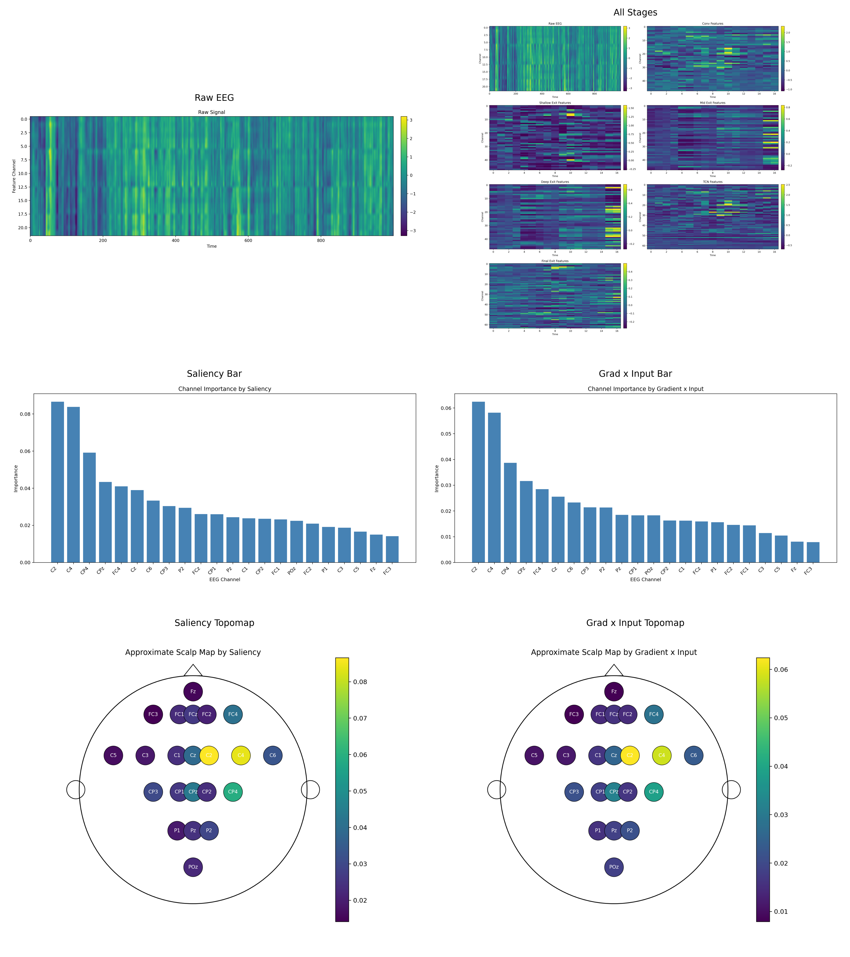
图B1. Subject 1 单样本综合可视化总图。
简要分析：该被试代表性样本被正确识别为 hand(L)，测试准确率为 0.9306，Kappa 为 0.9074。该被试表现非常稳定，说明多出口结构在该个体上形成了清晰而稳定的分层判别表征。当前样本主要依赖 deep 和 mid 出口完成判断。Saliency 主要集中在 C2、C4、CP4、CPz、FC4，Grad x Input 主要集中在 C2、C4、CP4、CPz、FC4，说明模型更依赖少数关键通道形成最终判别。

Subject 2
样本索引：1
真实类别：hand(L)
预测类别：hand(L)
集成置信度：0.6465
代表样本出口权重：shallow=0.0871, mid=0.2981, deep=0.3467, final=0.2681
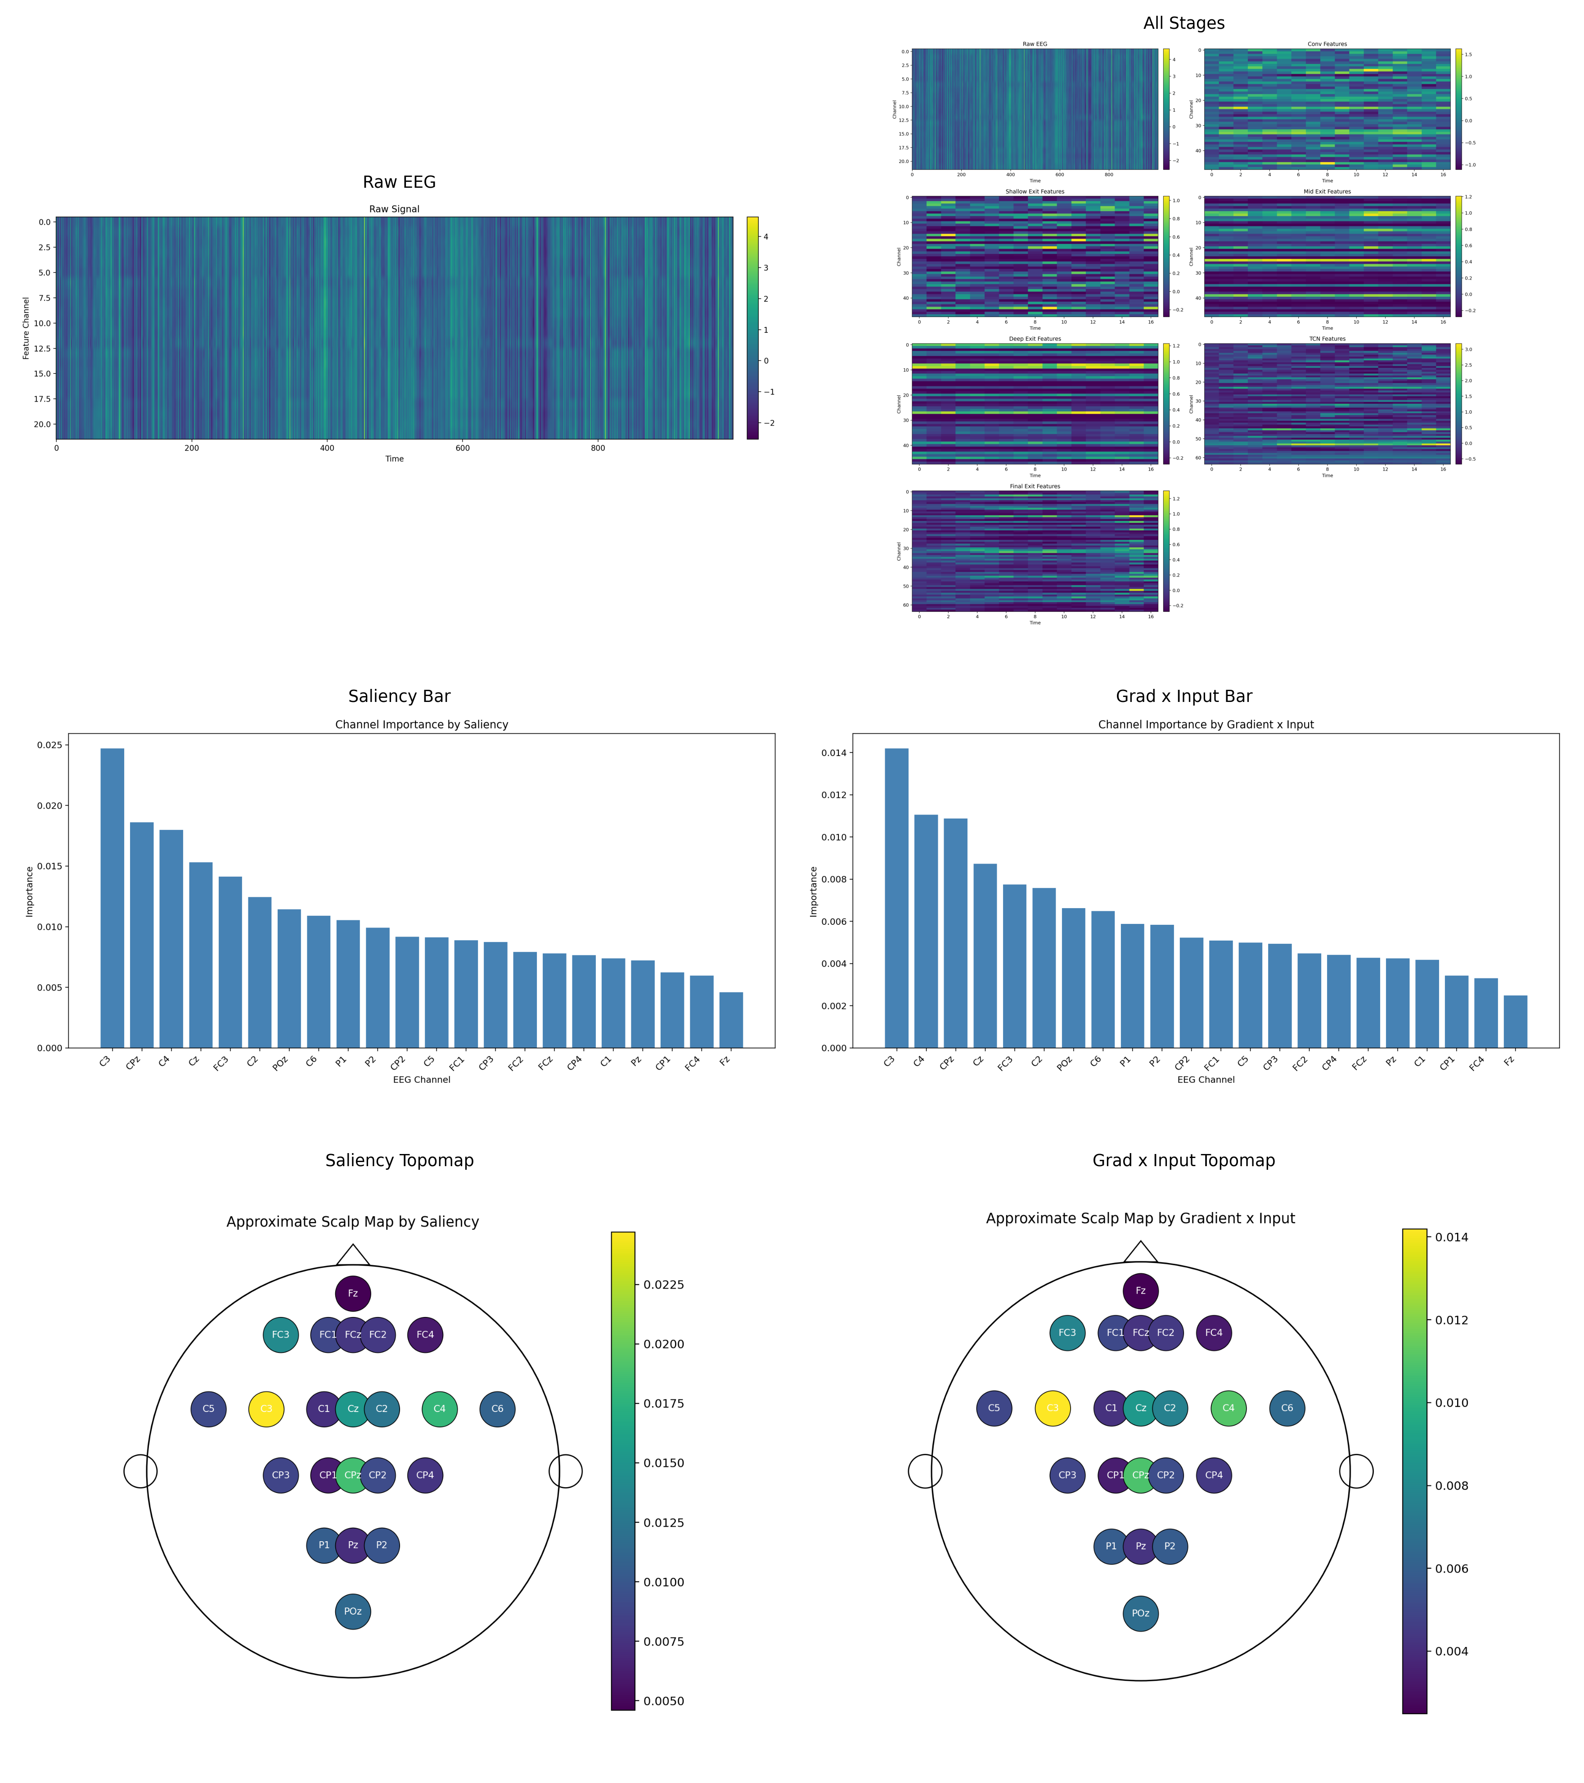
图B2. Subject 2 单样本综合可视化总图。
简要分析：该被试代表性样本被正确识别为 hand(L)，测试准确率为 0.7014，Kappa 为 0.6019。该被试达到可用水平，说明模型能够抓住主要判别证据，但个体差异仍带来一定混淆。当前样本主要依赖 deep 和 mid 出口完成判断。Saliency 主要集中在 C3、CPz、C4、Cz、FC3，Grad x Input 主要集中在 C3、C4、CPz、Cz、FC3，说明模型更依赖少数关键通道形成最终判别。

Subject 3
样本索引：0
真实类别：feet
预测类别：feet
集成置信度：0.9675
代表样本出口权重：shallow=0.0931, mid=0.3152, deep=0.3634, final=0.2283

图B3. Subject 3 单样本综合可视化总图。（原图存在但无法嵌入 Word，可在结果目录中单独查看：c:\Users\zyx19\Desktop\zhengliu\蒸馏\TCFormer\analysis\single_eeg_feature_viz_collected\TCFormer_bcic2a_seed-0_aug-True_GPU0_20260503_1331\TCFormer_bcic2a_seed-0_aug-True_GPU0_20260503_1331_subject3_sample0\paper_overview_figure.png）
简要分析：该被试代表性样本被正确识别为 feet，测试准确率为 0.9757，Kappa 为 0.9676。该被试表现非常稳定，说明多出口结构在该个体上形成了清晰而稳定的分层判别表征。当前样本主要依赖 deep 和 mid 出口完成判断。Saliency 主要集中在 CPz、C4、CP3、Cz、FCz，Grad x Input 主要集中在 CPz、Cz、C4、CP3、FCz，说明模型更依赖少数关键通道形成最终判别。

Subject 4
样本索引：12
真实类别：feet
预测类别：feet
集成置信度：0.9687
代表样本出口权重：shallow=0.0855, mid=0.3114, deep=0.3603, final=0.2428
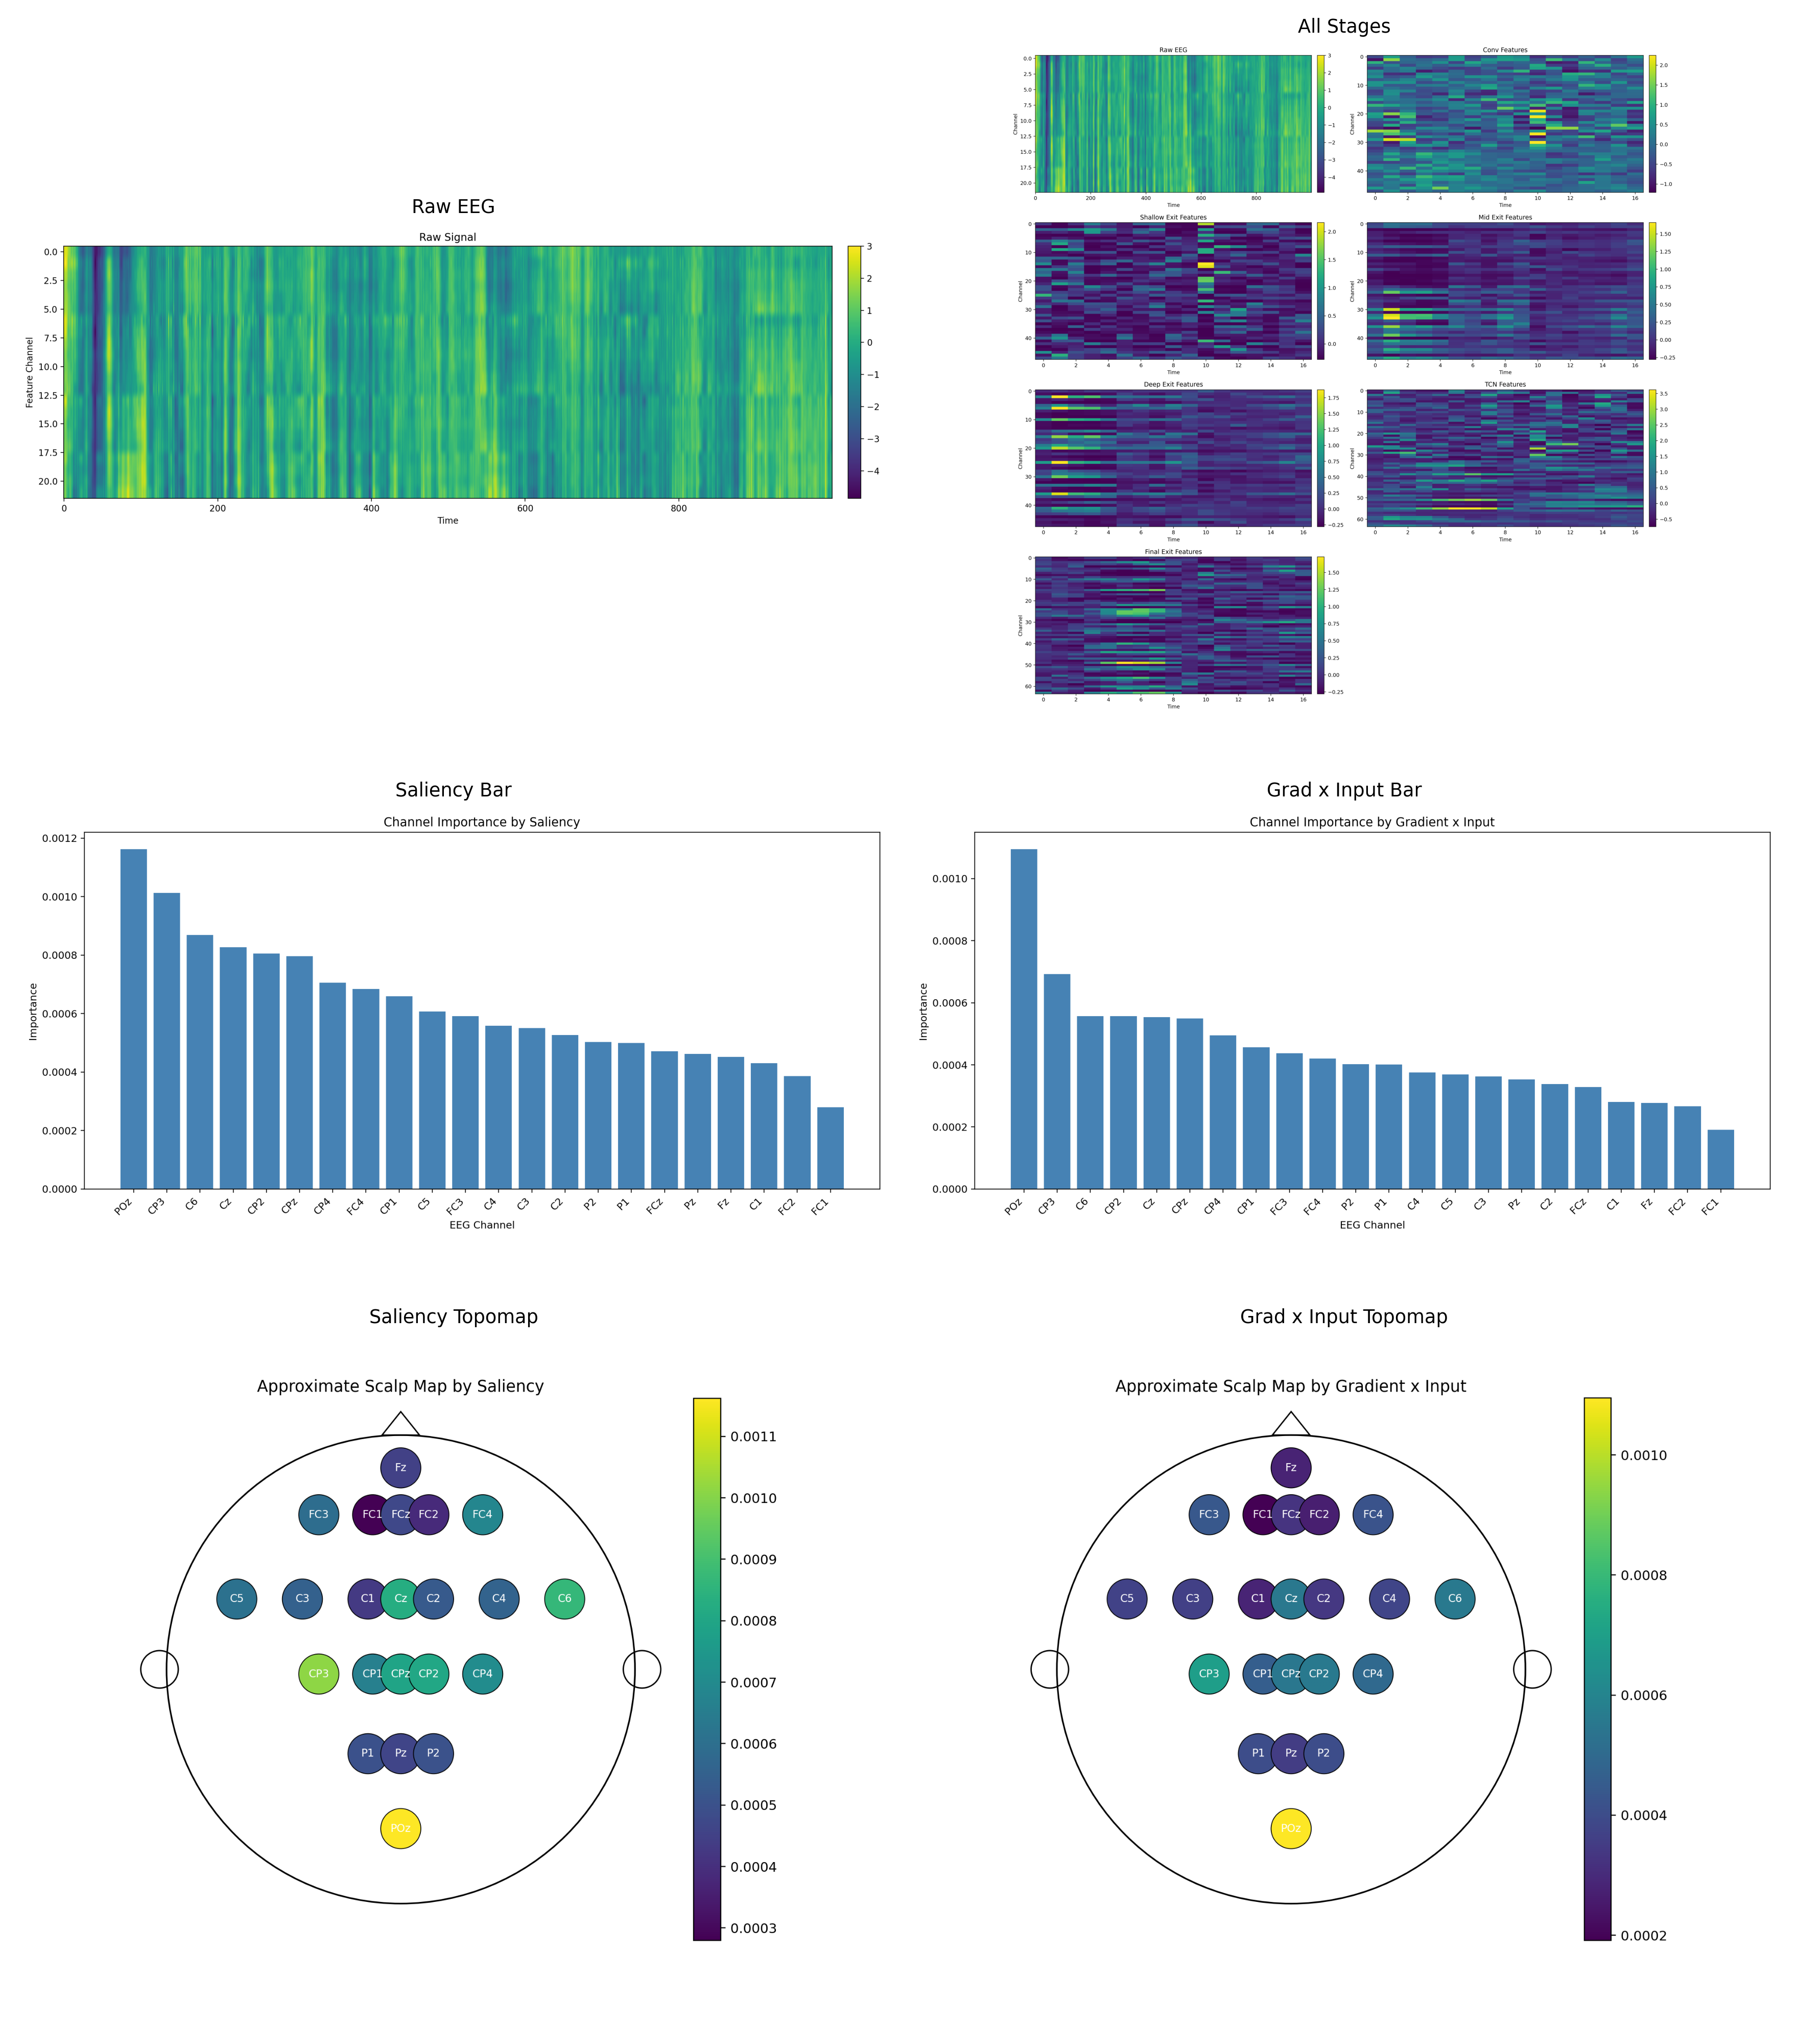
图B4. Subject 4 单样本综合可视化总图。
简要分析：该被试代表性样本被正确识别为 feet，测试准确率为 0.8924，Kappa 为 0.8565。该被试整体表现较稳定，说明模型已经学到可靠的类别相关模式，但仍存在少量边界样本。当前样本主要依赖 deep 和 mid 出口完成判断。Saliency 主要集中在 POz、CP3、C6、Cz、CP2，Grad x Input 主要集中在 POz、CP3、C6、CP2、Cz，说明模型更依赖少数关键通道形成最终判别。

Subject 5
样本索引：2
真实类别：hand(L)
预测类别：hand(L)
集成置信度：0.9565
代表样本出口权重：shallow=0.0921, mid=0.3101, deep=0.3590, final=0.2388
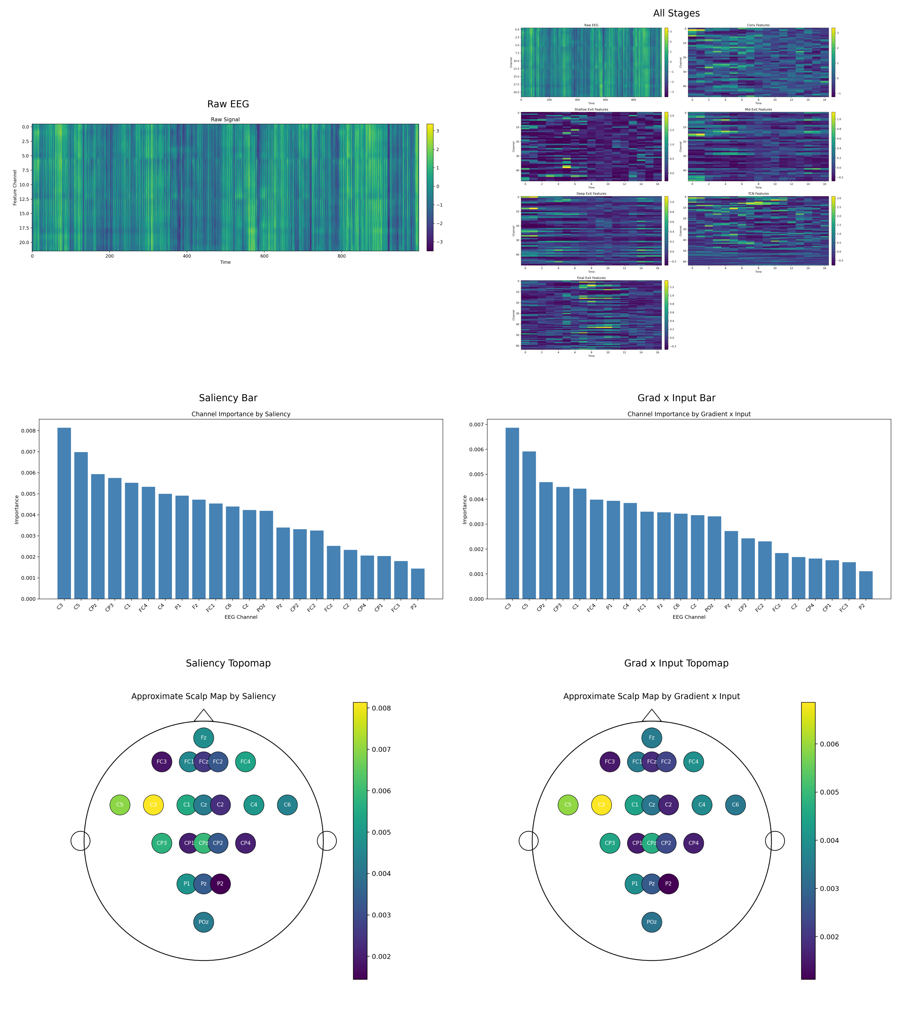
图B5. Subject 5 单样本综合可视化总图。
简要分析：该被试代表性样本被正确识别为 hand(L)，测试准确率为 0.8125，Kappa 为 0.7500。该被试整体表现较稳定，说明模型已经学到可靠的类别相关模式，但仍存在少量边界样本。当前样本主要依赖 deep 和 mid 出口完成判断。Saliency 主要集中在 C3、C5、CPz、CP3、C1，Grad x Input 主要集中在 C3、C5、CPz、CP3、C1，说明模型更依赖少数关键通道形成最终判别。

Subject 6
样本索引：1
真实类别：hand(L)
预测类别：hand(L)
集成置信度：0.8389
代表样本出口权重：shallow=0.0911, mid=0.3170, deep=0.3638, final=0.2281
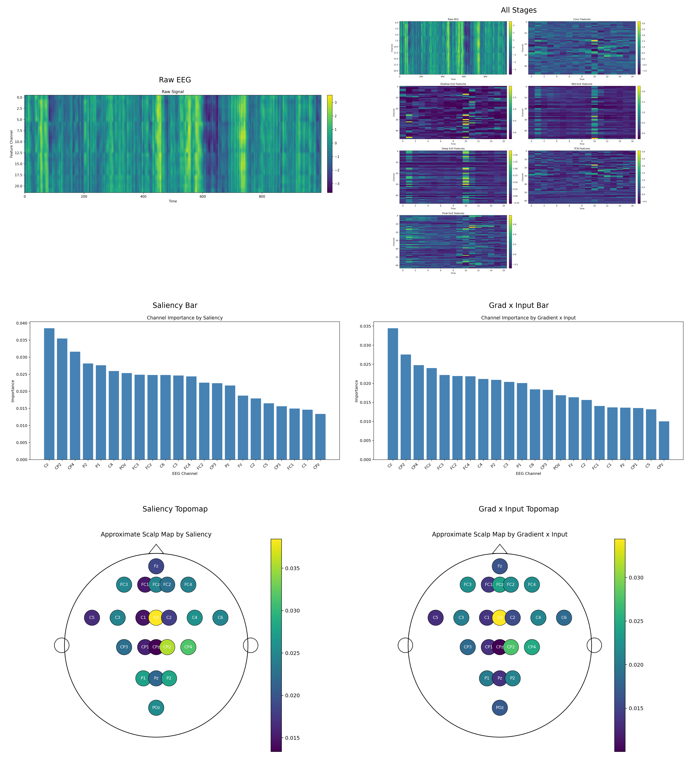
图B6. Subject 6 单样本综合可视化总图。
简要分析：该被试代表性样本被正确识别为 hand(L)，测试准确率为 0.7361，Kappa 为 0.6481。该被试达到可用水平，说明模型能够抓住主要判别证据，但个体差异仍带来一定混淆。当前样本主要依赖 deep 和 mid 出口完成判断。Saliency 主要集中在 Cz、CP2、CP4、P2、P1，Grad x Input 主要集中在 Cz、CP2、CP4、FCz、FC3，说明模型更依赖少数关键通道形成最终判别。

Subject 7
样本索引：9
真实类别：tongue
预测类别：tongue
集成置信度：0.9678
代表样本出口权重：shallow=0.1070, mid=0.3202, deep=0.3674, final=0.2054
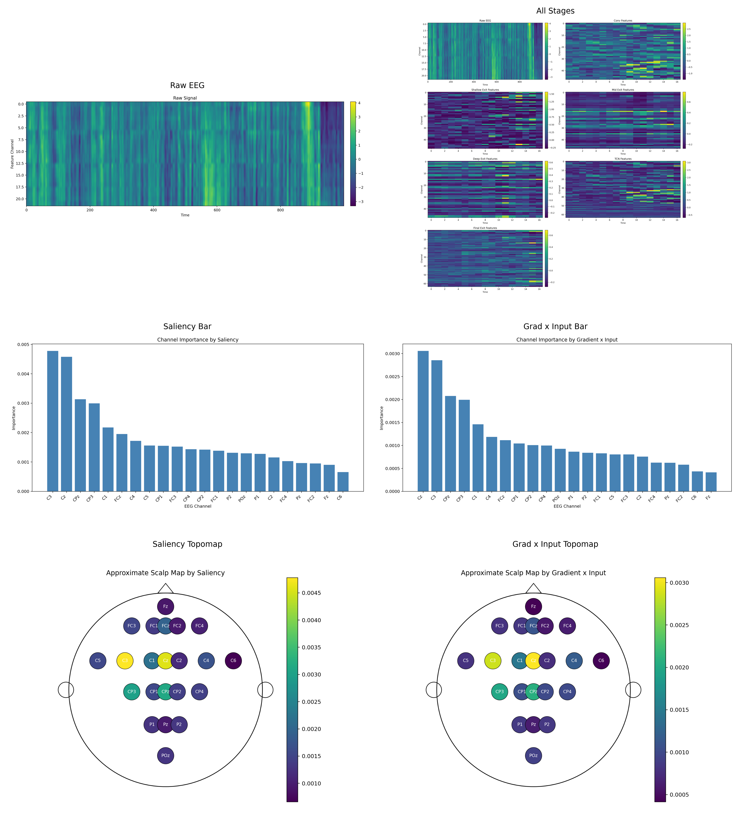
图B7. Subject 7 单样本综合可视化总图。
简要分析：该被试代表性样本被正确识别为 tongue，测试准确率为 0.9514，Kappa 为 0.9352。该被试表现非常稳定，说明多出口结构在该个体上形成了清晰而稳定的分层判别表征。当前样本主要依赖 deep 和 mid 出口完成判断。Saliency 主要集中在 C3、Cz、CPz、CP3、C1，Grad x Input 主要集中在 Cz、C3、CPz、CP3、C1，说明模型更依赖少数关键通道形成最终判别。

Subject 8
样本索引：0
真实类别：feet
预测类别：feet
集成置信度：0.9779
代表样本出口权重：shallow=0.0961, mid=0.3009, deep=0.3483, final=0.2547
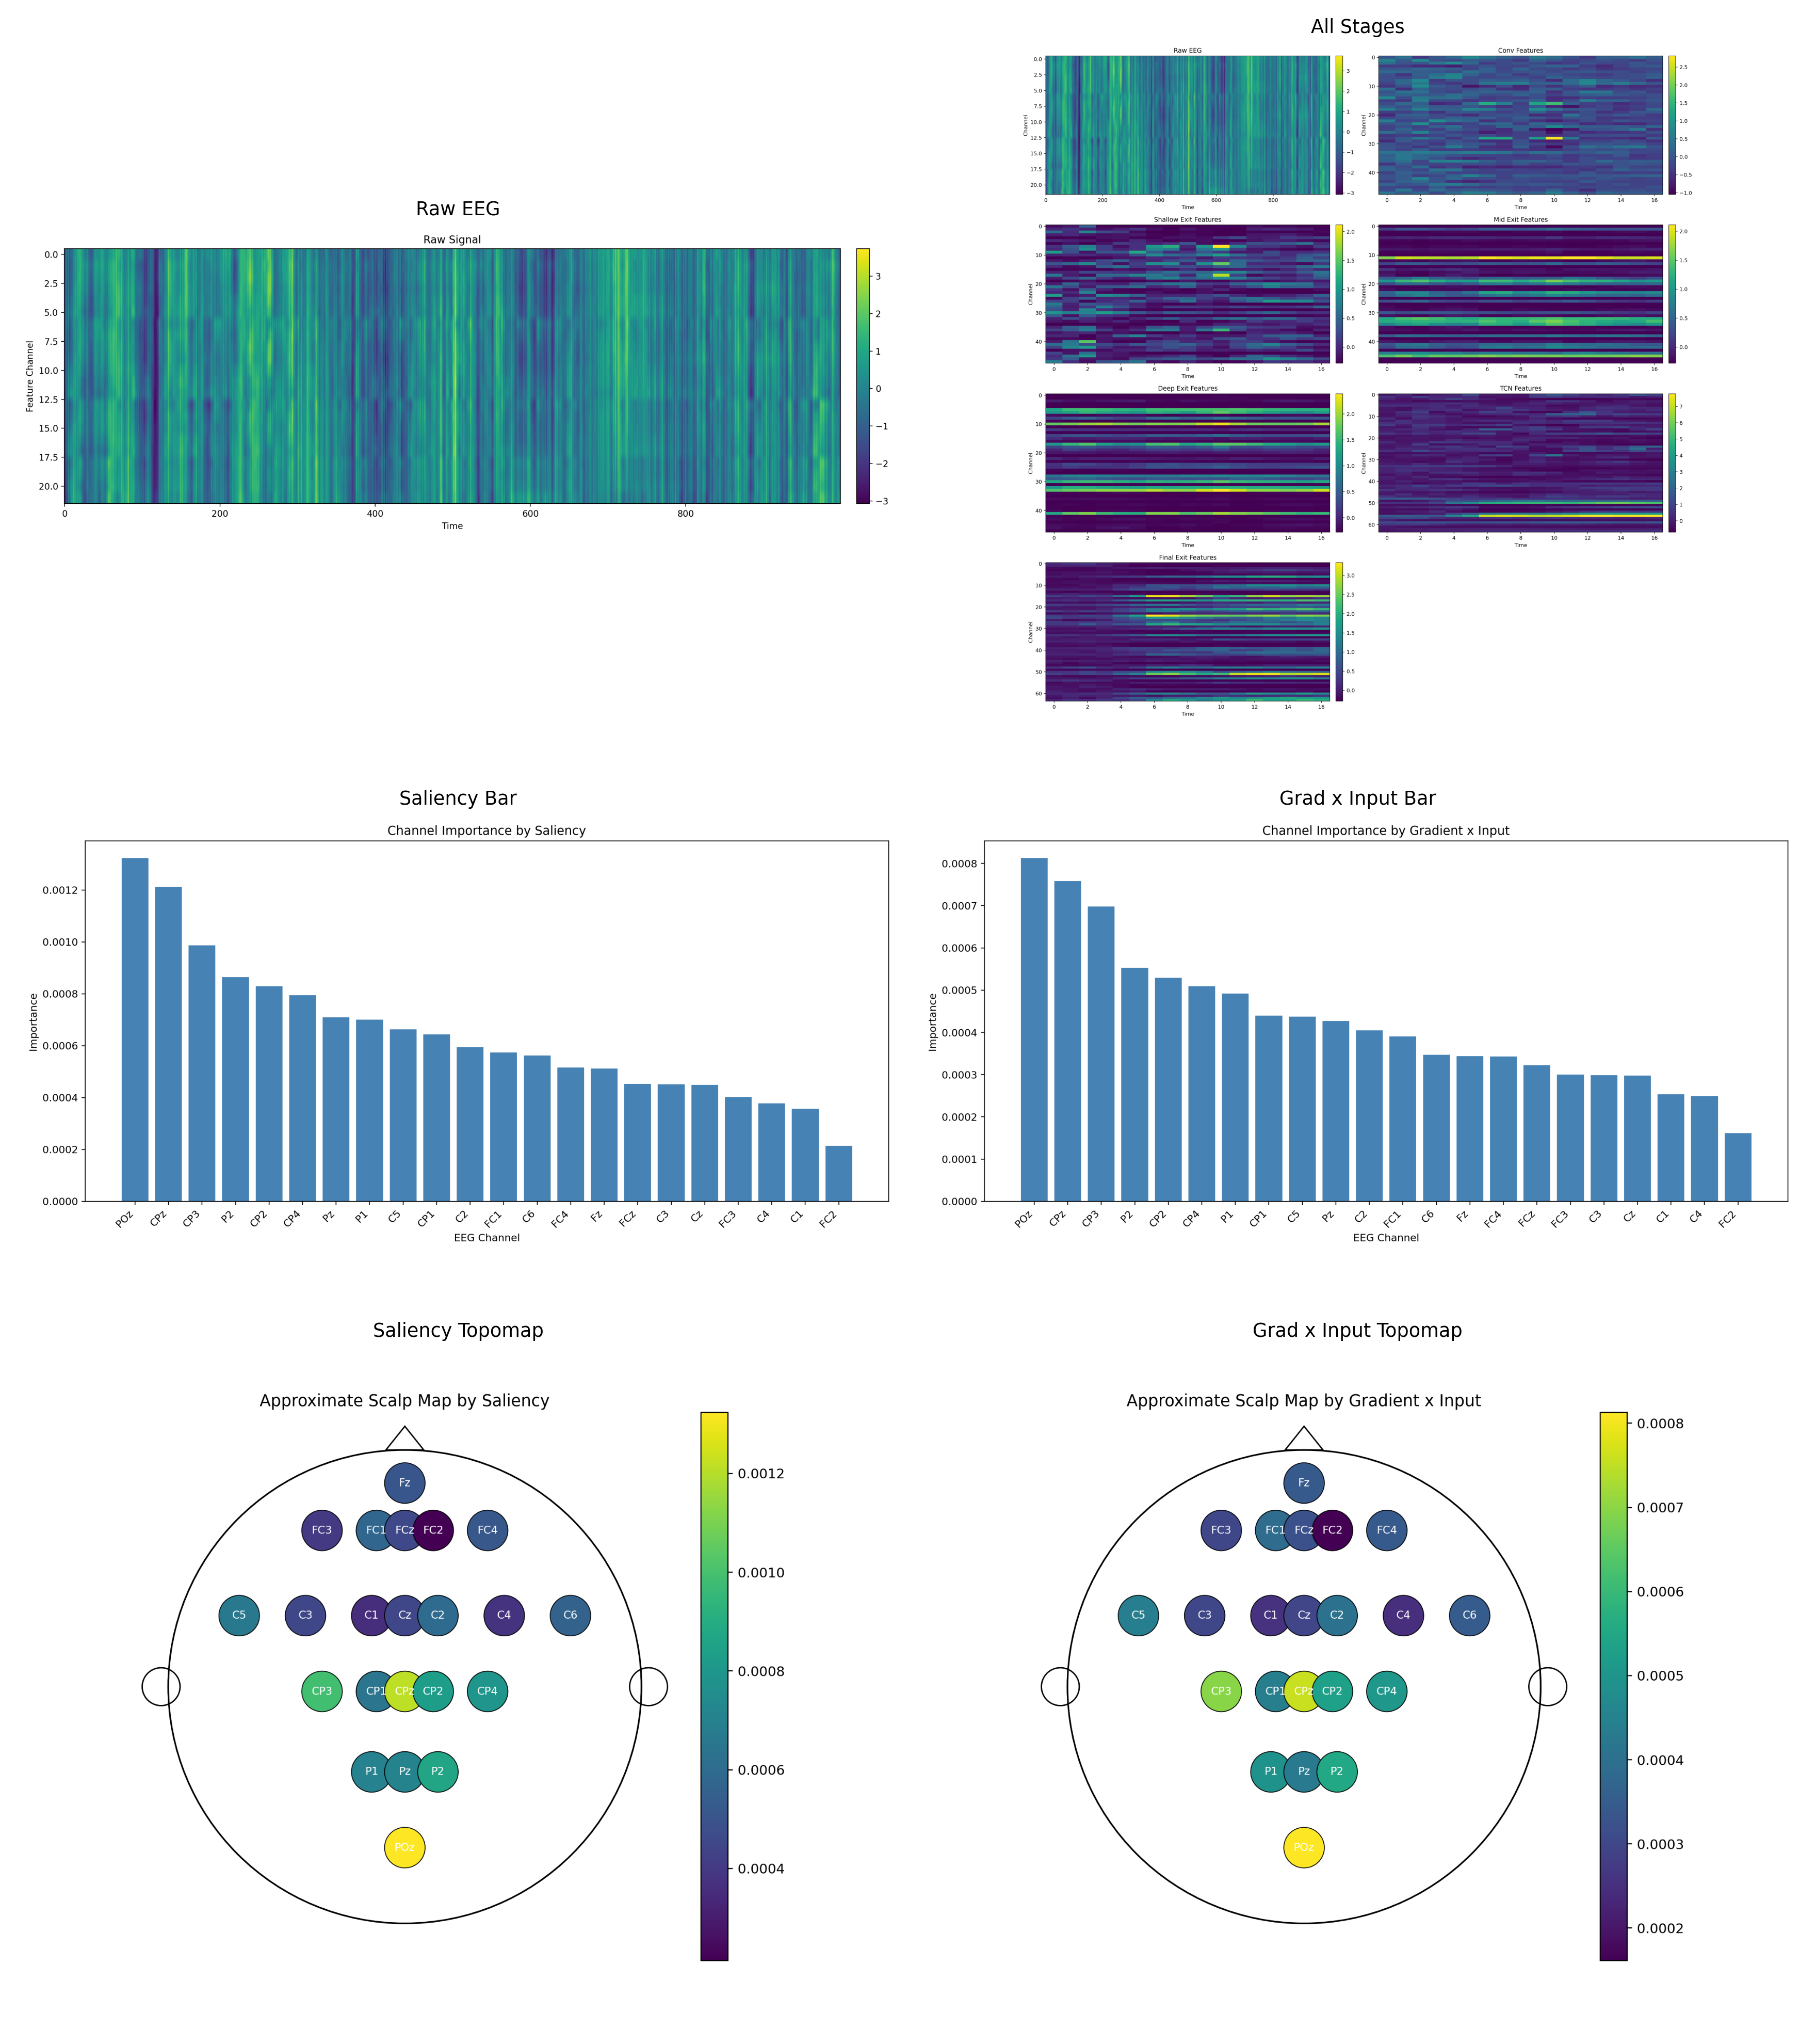
图B8. Subject 8 单样本综合可视化总图。
简要分析：该被试代表性样本被正确识别为 feet，测试准确率为 0.9201，Kappa 为 0.8935。该被试表现非常稳定，说明多出口结构在该个体上形成了清晰而稳定的分层判别表征。当前样本主要依赖 deep 和 mid 出口完成判断。Saliency 主要集中在 POz、CPz、CP3、P2、CP2，Grad x Input 主要集中在 POz、CPz、CP3、P2、CP2，说明模型更依赖少数关键通道形成最终判别。

Subject 9
样本索引：0
真实类别：feet
预测类别：feet
集成置信度：0.9629
代表样本出口权重：shallow=0.0926, mid=0.3013, deep=0.3424, final=0.2637
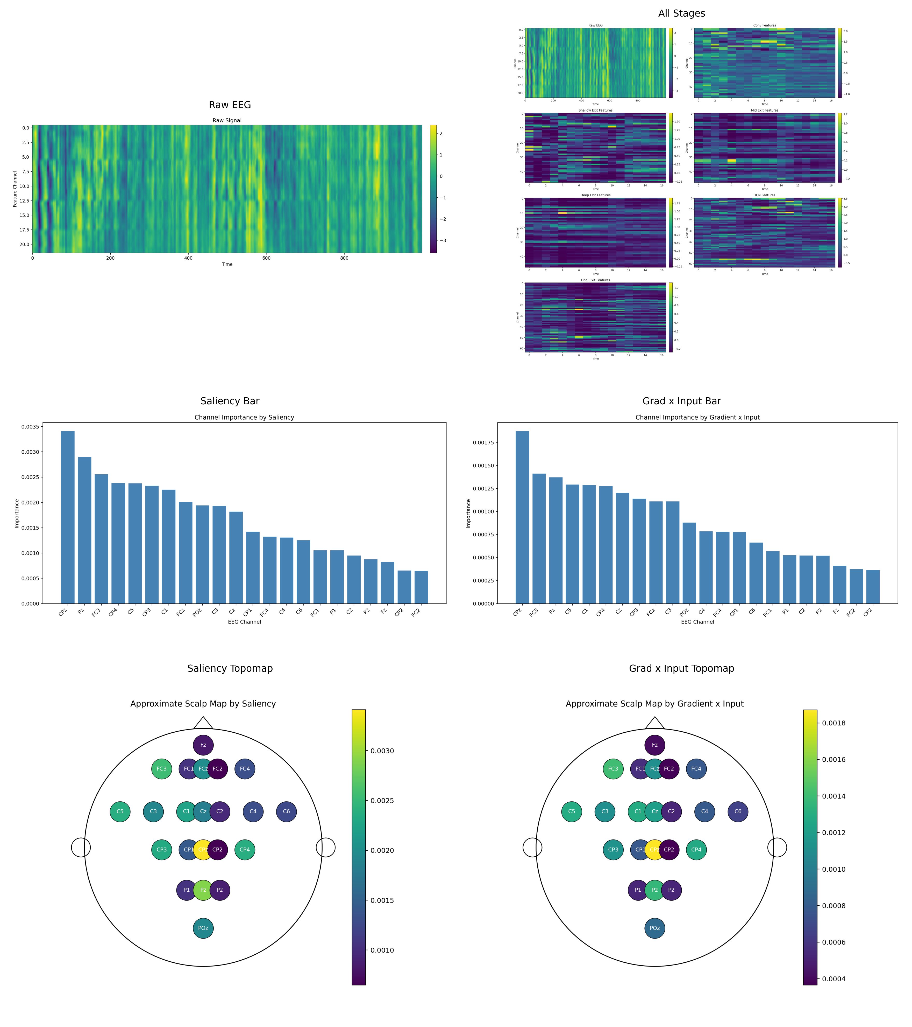
图B9. Subject 9 单样本综合可视化总图。
简要分析：该被试代表性样本被正确识别为 feet，测试准确率为 0.9132，Kappa 为 0.8843。该被试表现非常稳定，说明多出口结构在该个体上形成了清晰而稳定的分层判别表征。当前样本主要依赖 deep 和 mid 出口完成判断。Saliency 主要集中在 CPz、Pz、FC3、CP4、C5，Grad x Input 主要集中在 CPz、FC3、Pz、C5、C1，说明模型更依赖少数关键通道形成最终判别。

